Noteikumi sportiskajai aktivitātei – stafetei ” Emociju virpulis laukos”:
1. Sportiskajā aktivitātē var piedalīties komanda ( 2-4) cilvēku sastāvā (komandā jābūt vismaz 1 pieaugušajam).
2. Komandām pirms aktivitātes ir jābūt piereģistrētam ar savu kārtas numuru.(dalības maksa komandai 2 ls ).
3. Uzvar tā komanda, kas iegūst liekāko punktu skaitu.
4. Papildus 10 punkti tiek piešķirti par pilnu komandas sastāvu.
Galvenā balva no viesu nama „Ausmas”
ar veicināšanas balvām no sadarbības partneriem!
Apmeklētāji varēs iepazīties un nogaršot lauku labuma tirdziņā/izstrādē pašu vietējo un apkārtējo iedzīvotāju gatavotus, darinātus izstrādājumus, ēdienus, sarūpētās ziemas veltes un dārzā audzētus labumus!
Katrs gribētājs varēs ņemt dalību salātu konkursā, kur pēc apmeklētāju un žūrijas degustācijas tiks nominētas 3 kategorijās:
„Iecienītākie”, „Oriģinālākie” un „Ekonomiskākie” salāti .
AICINĀTS IKVIENS TIRGOTGRIBĒTĀJS
AR SAVIEM DARINĀJUMIE, LAUKOS
GATAVOTIEM LABUMIEM PIEDALĪTIES
TIRDZIŅĀ/IZSTĀDE!!!!
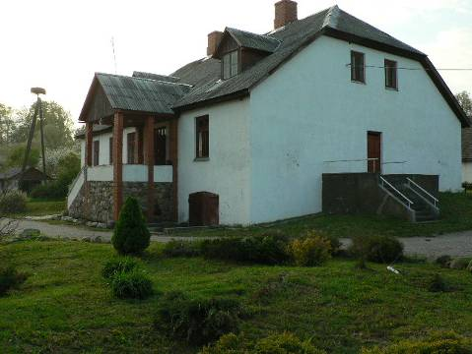
Pieteikšanās tirdziņam līdz 01.05.2013.
Tālr. 29234102, ergeme@inbox.lv
Programmā no pl.12.00:
- iepazīšanās ar lauku sētā dzīvojošajiem iemītniekiem (truši, poniju, kaziņām, vistām ,u.c. 0,5 Ls/per)
- izjādes ar zirgu un poniju ( 0,5Ls -1Ls bērns/pieaugušais)
- lauku labumu tirdziņš,
- loterija
no pl.12- 13. 00:
- reģistrācija sportiskajā aktivitātē – stafetē (2-4 personas) „ Emociju virpulis laukos”
- degustācijas konkursā „IECIENĪTĀKIE „, ORĢINĀLĀKIE” un „EKONOMISĀKIE „ salāti
13.00 – nomināciju pasniegšana salātu konkursā
13.10 – sportiskā aktivitāte - stafete „Emociju virpulis laukos”
14.30 - sportiskākās ģimenes apbalvošana

Apmeklētājiem būs iespēja iepazīties ar viesu mājas „ Ausmas „ piedāvājumu, apkārtnes apskates objektiem, nogaršot zupu vārītu uz ugunskura.
Sīkāka info par pasākumā piedāvātajām aktivitātēm un to izcenojumu pa tālr: Ilze 29234102, http://www.draugiem.lv/viesunamsausmas/, ergeme@inbox.lv,
TIEKAMIES 05.05.2013.

